常文广旅〔2022〕19号

关于开展旅行社企业创新发展
奖补申报工作的通知

各辖市区、文体广电和旅游（文化体育和旅游）局，常州经开区社会事业局、各旅行社：
2月22日，省文旅厅印发了《关于开展旅行社企业创新发展奖补申报工作的通知》（苏文旅传〔2022〕15号）,现将通知转发给你们，请按照通知要求，认真组织申报。申报材料请于2022年4月10日之前报送至我局市场管理处。
联系人：薛晓鹏，联系电话： 85682371。

附件：《关于开展旅行社企业创新发展奖补申报工作的通知》
（苏文旅传〔2022〕15号）

常州市文化广电和旅游局
2022年2月25日

（此件公开发布）

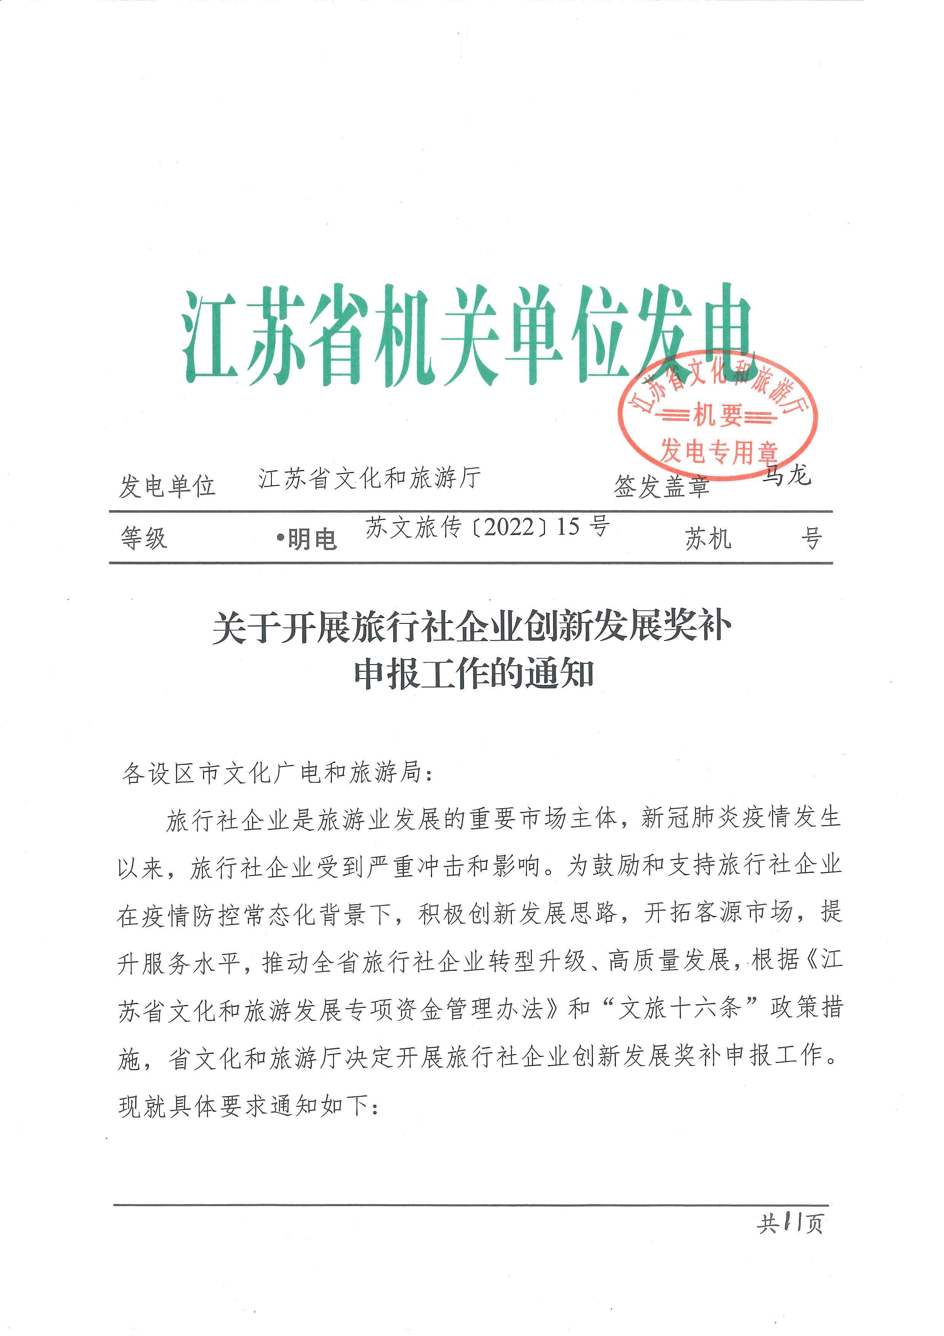
附件

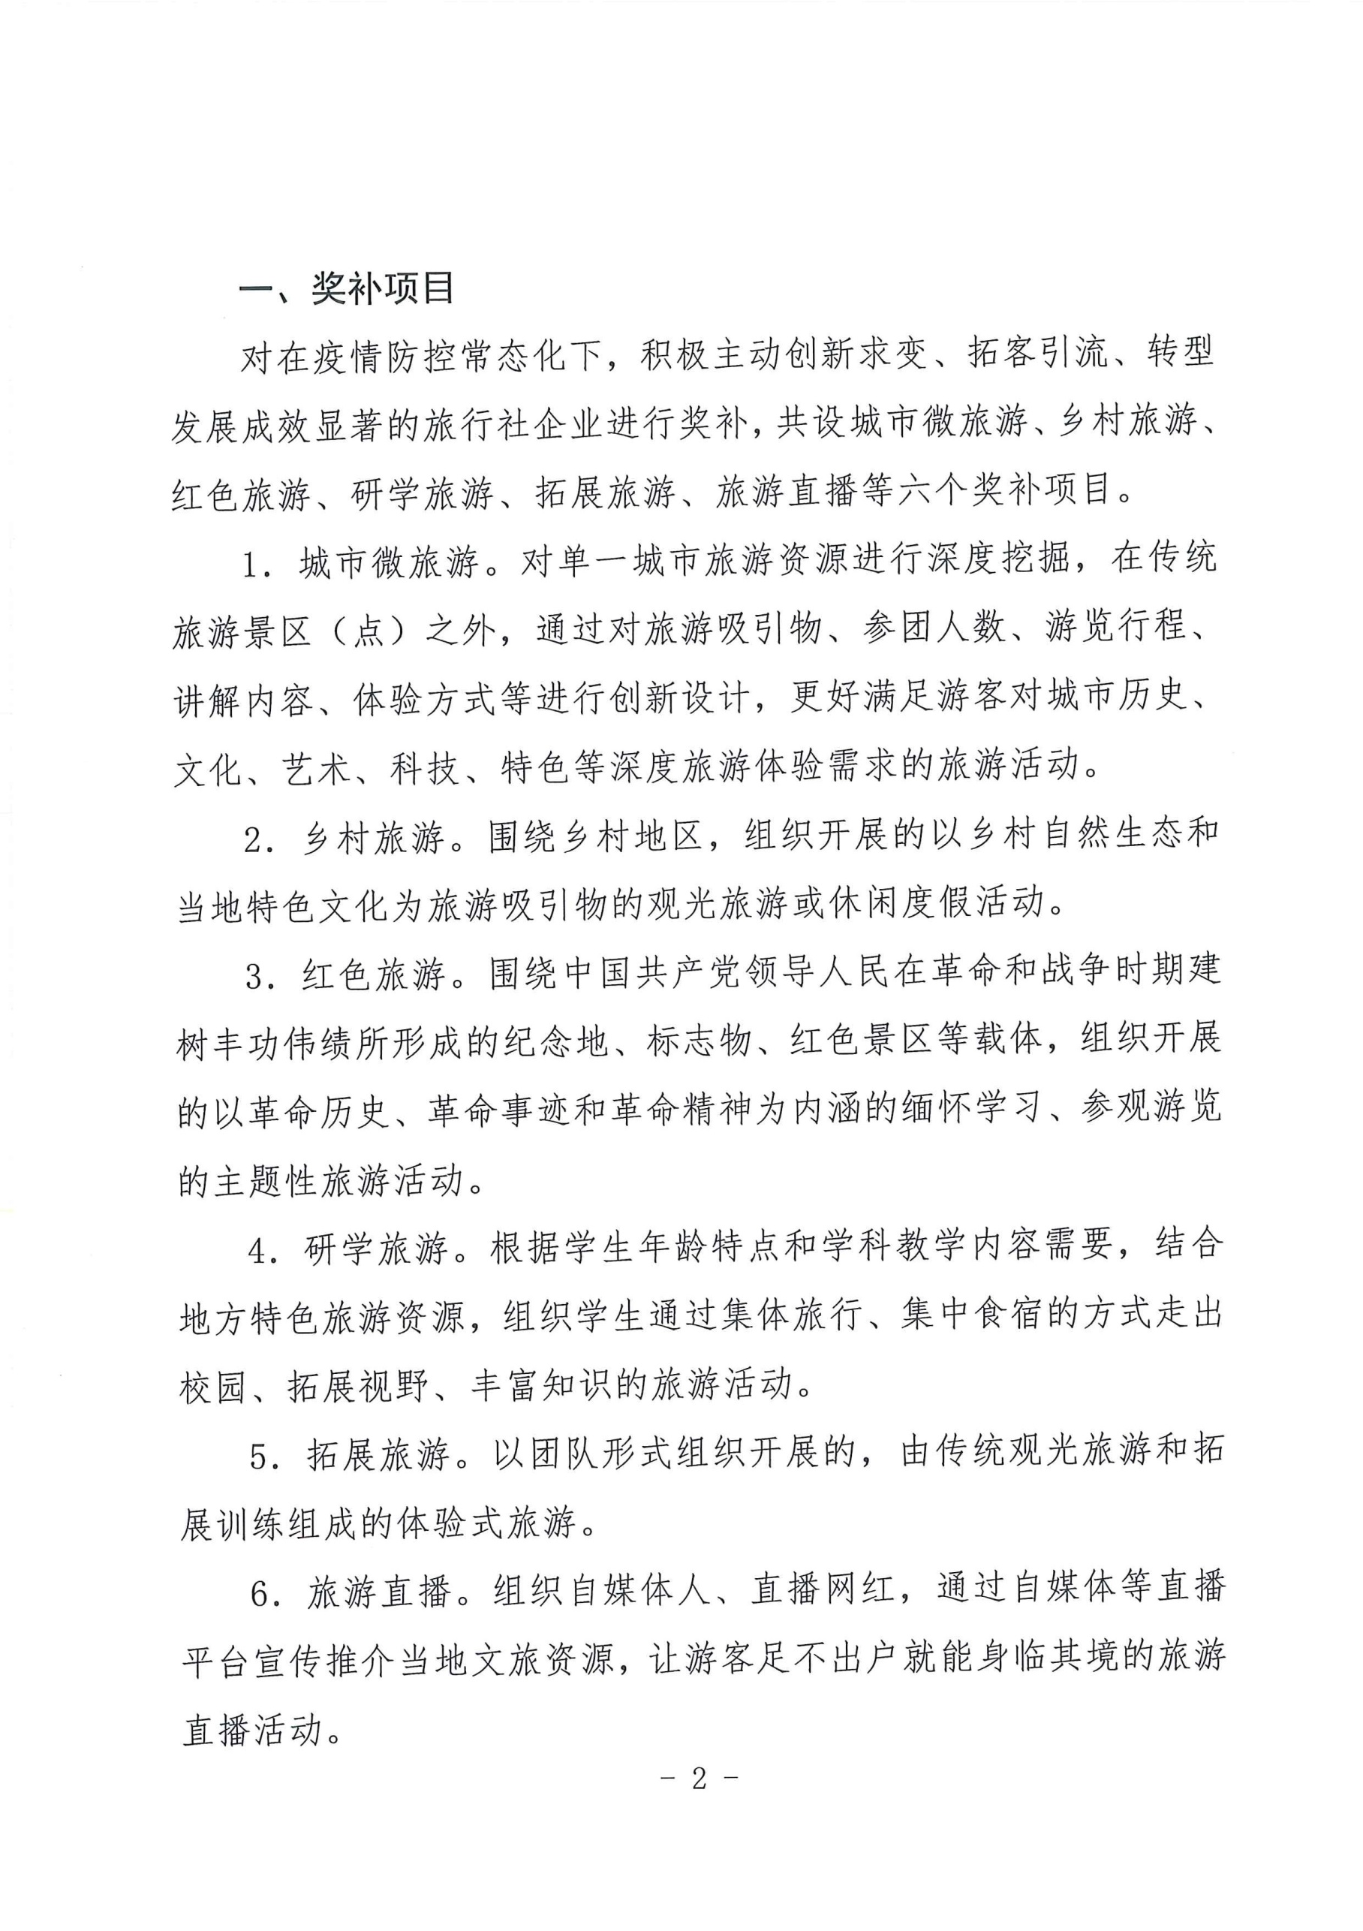

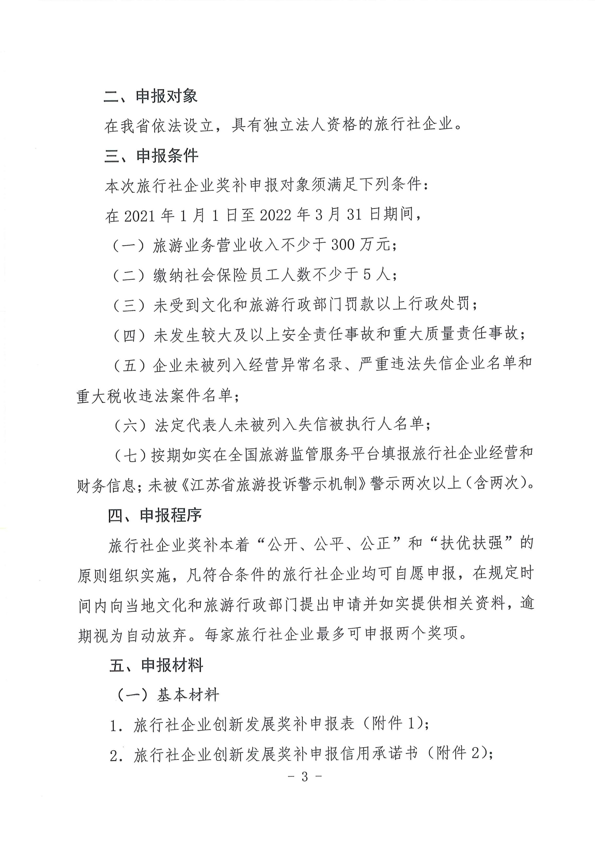

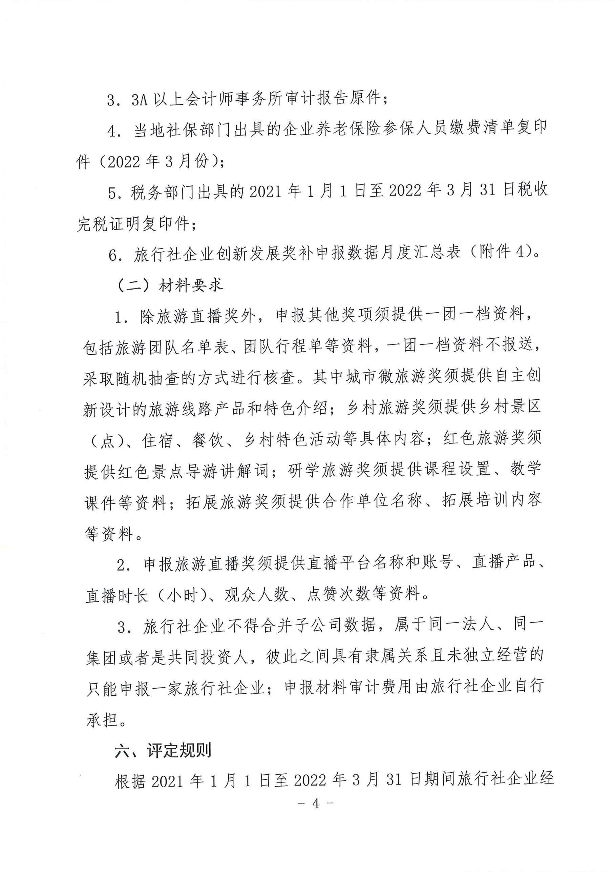

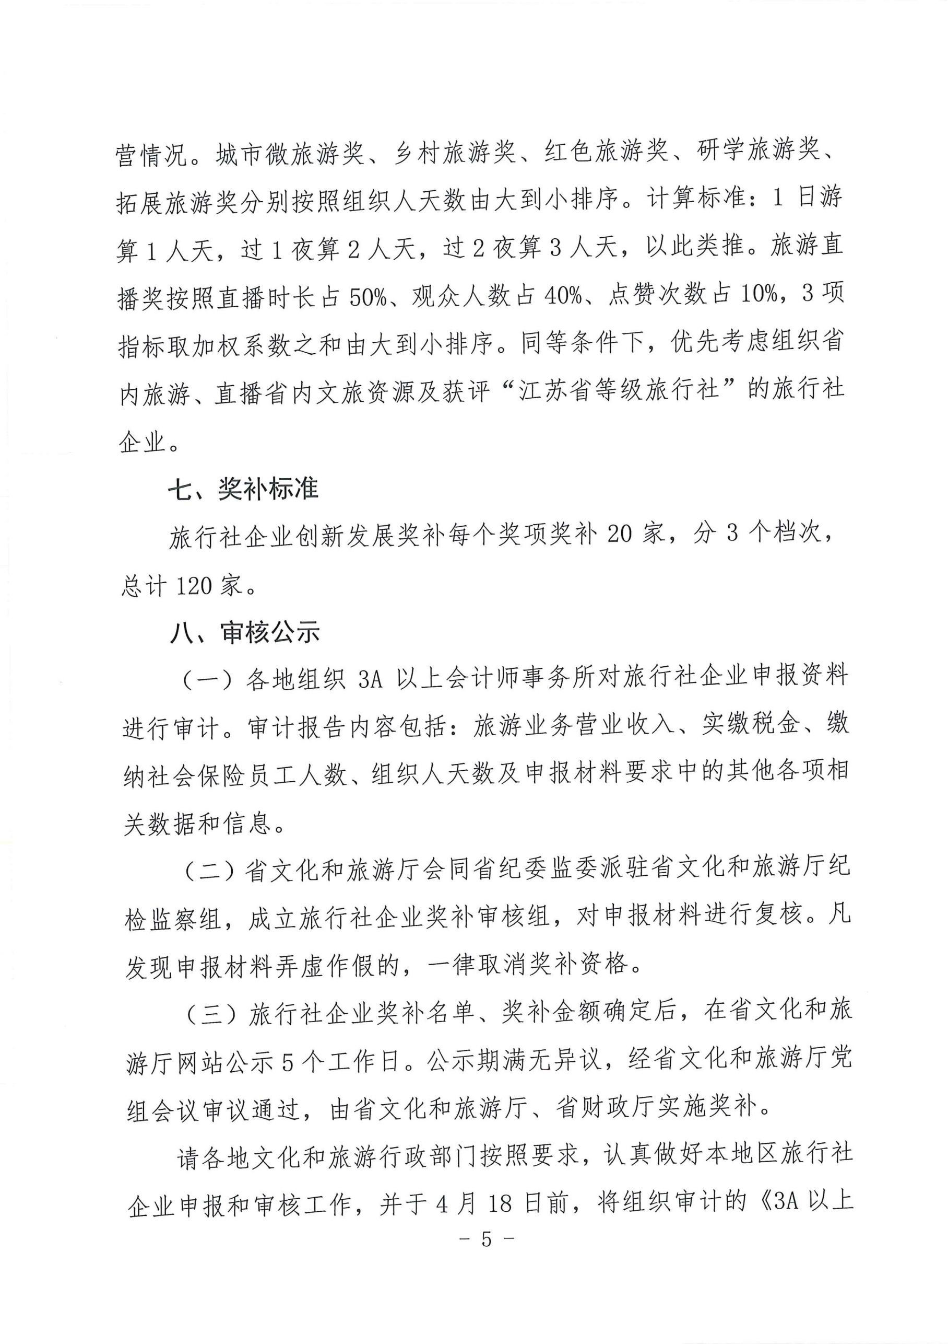

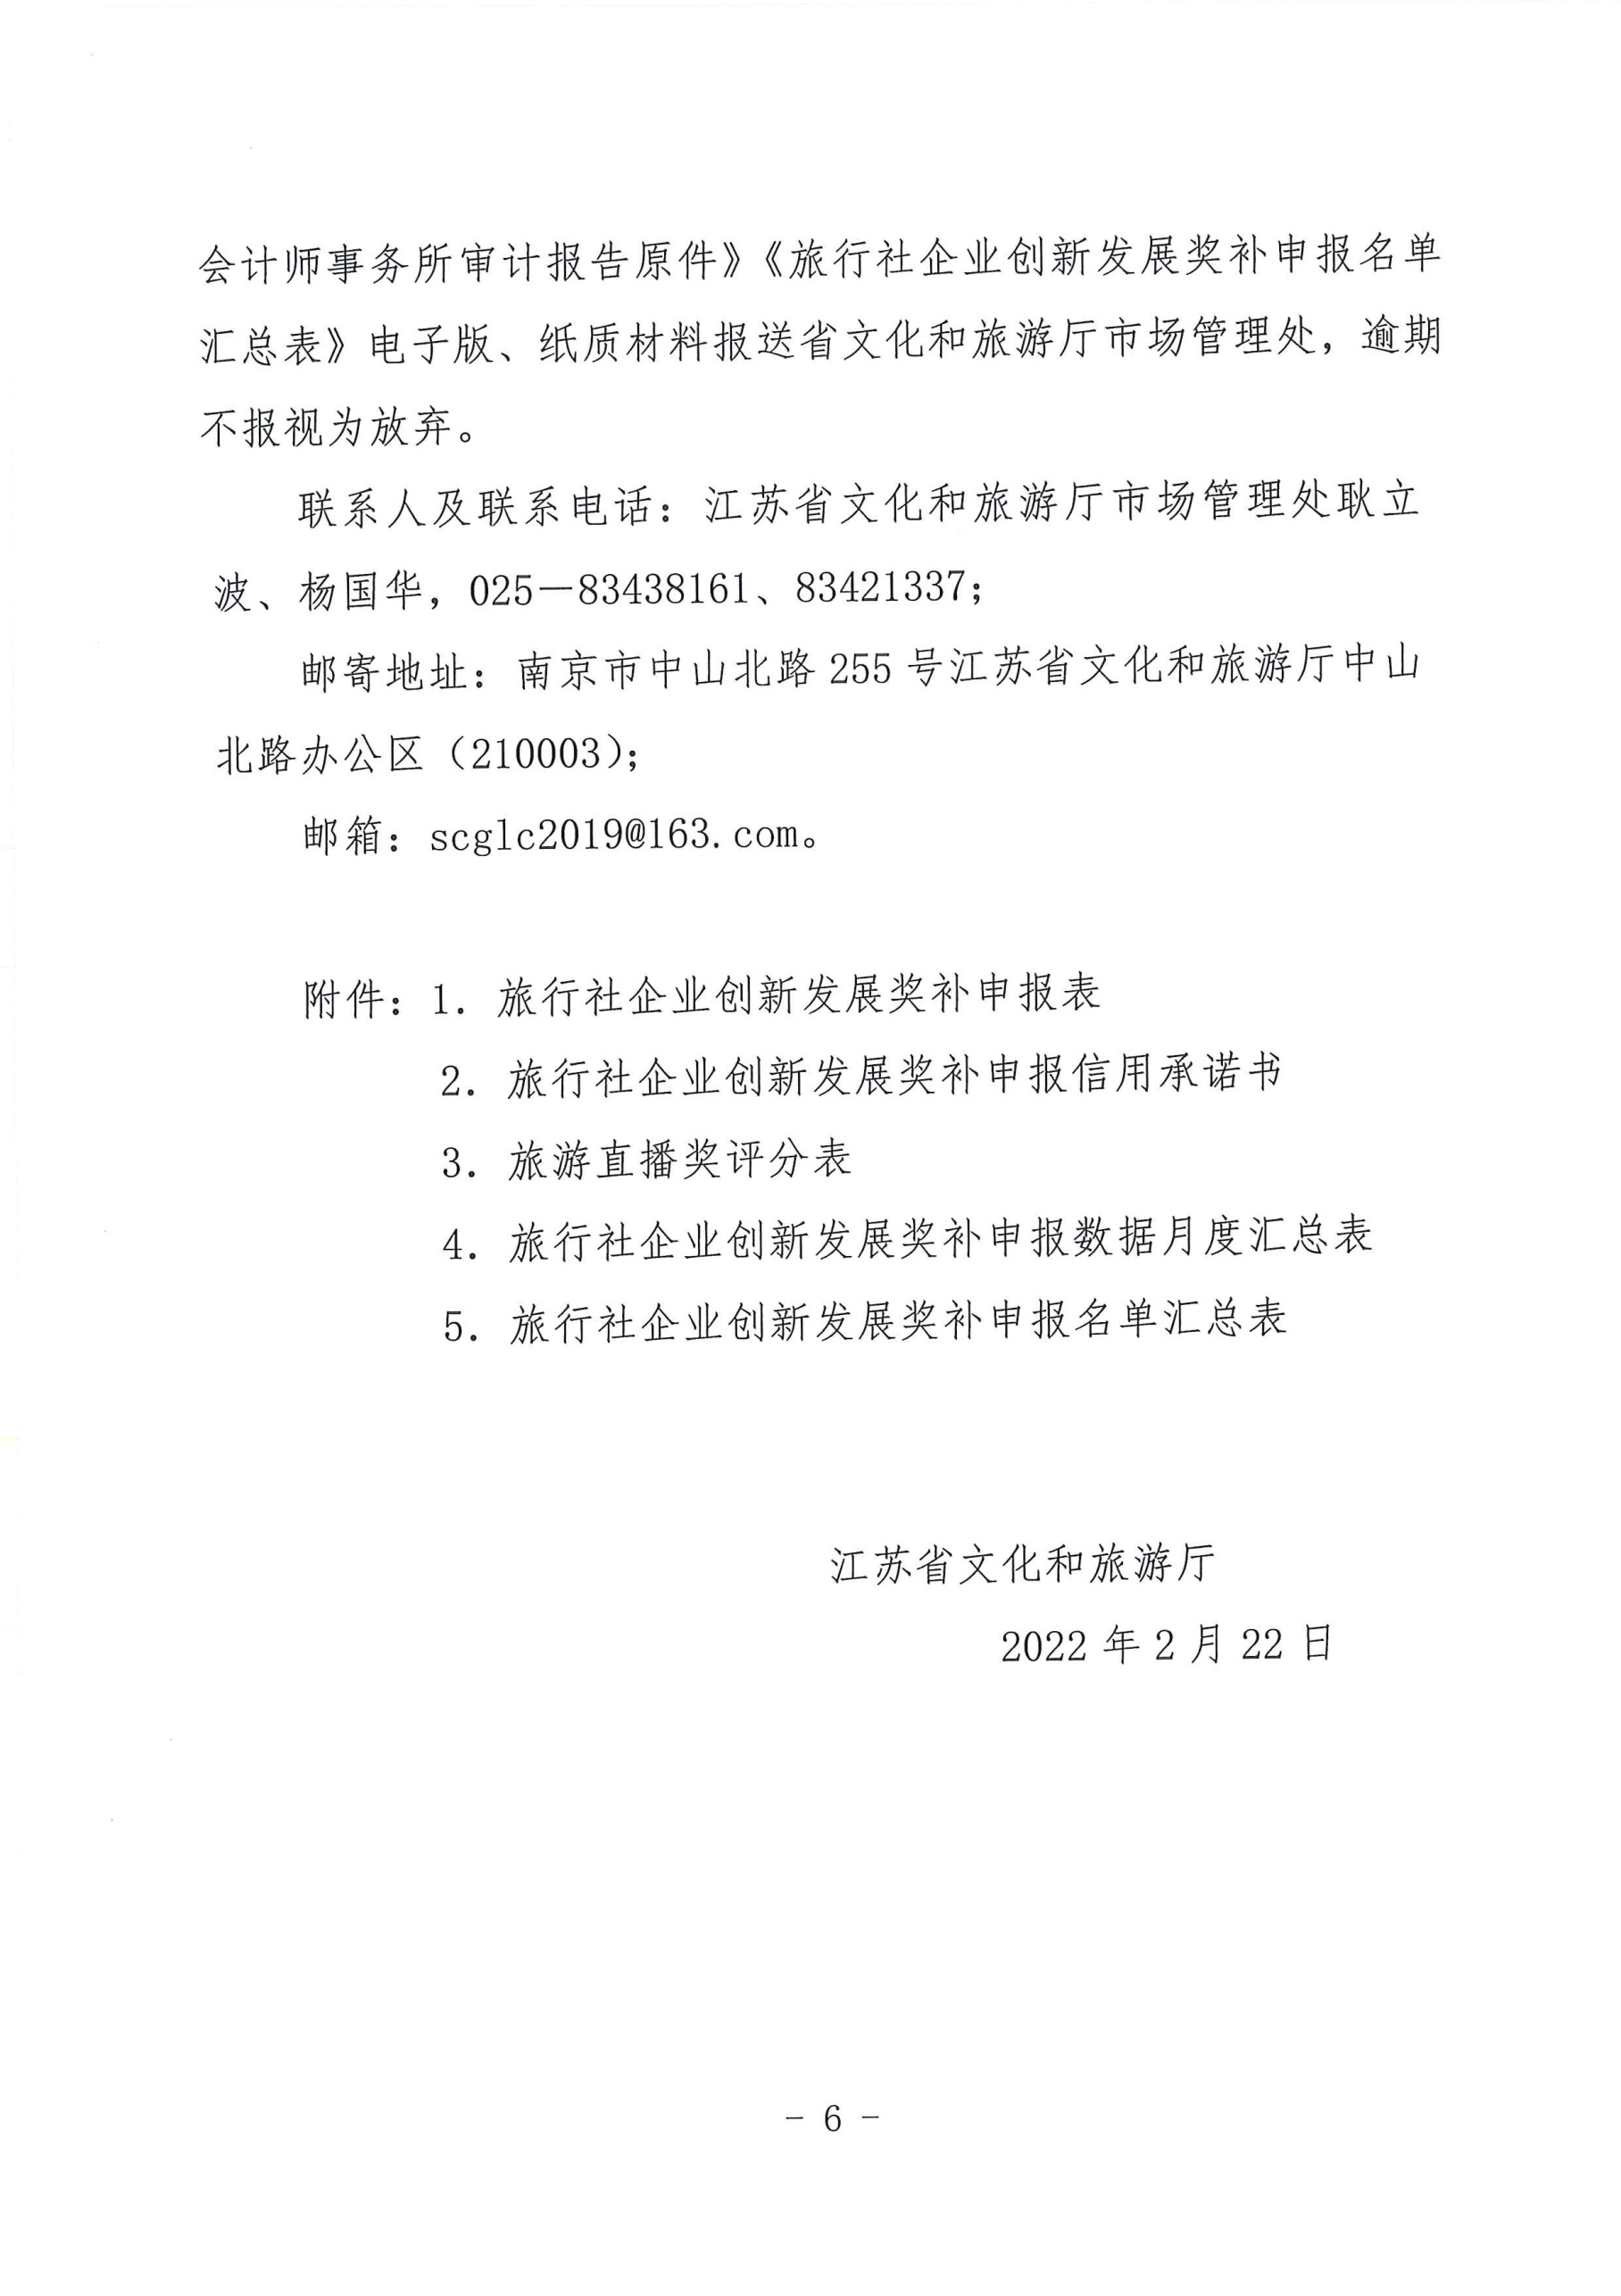

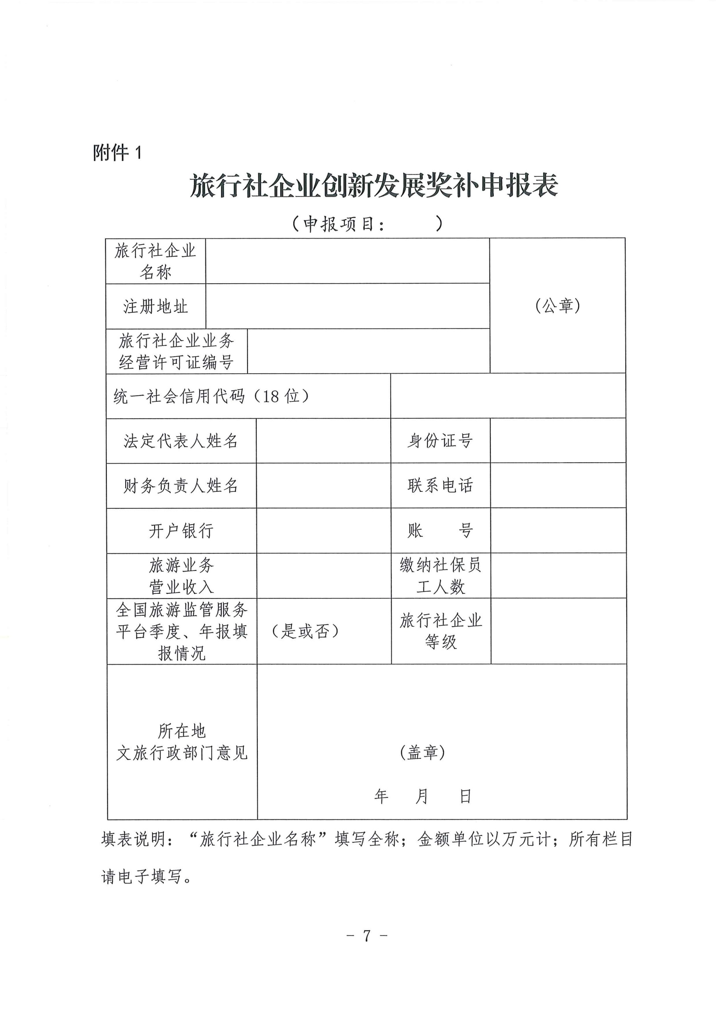

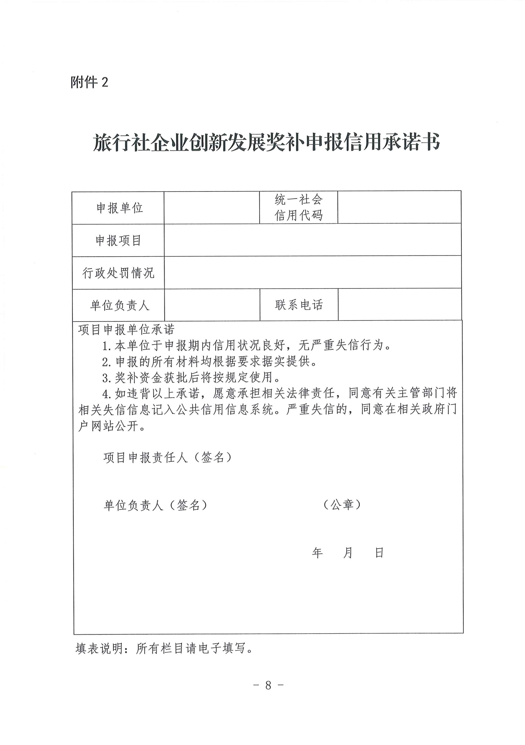

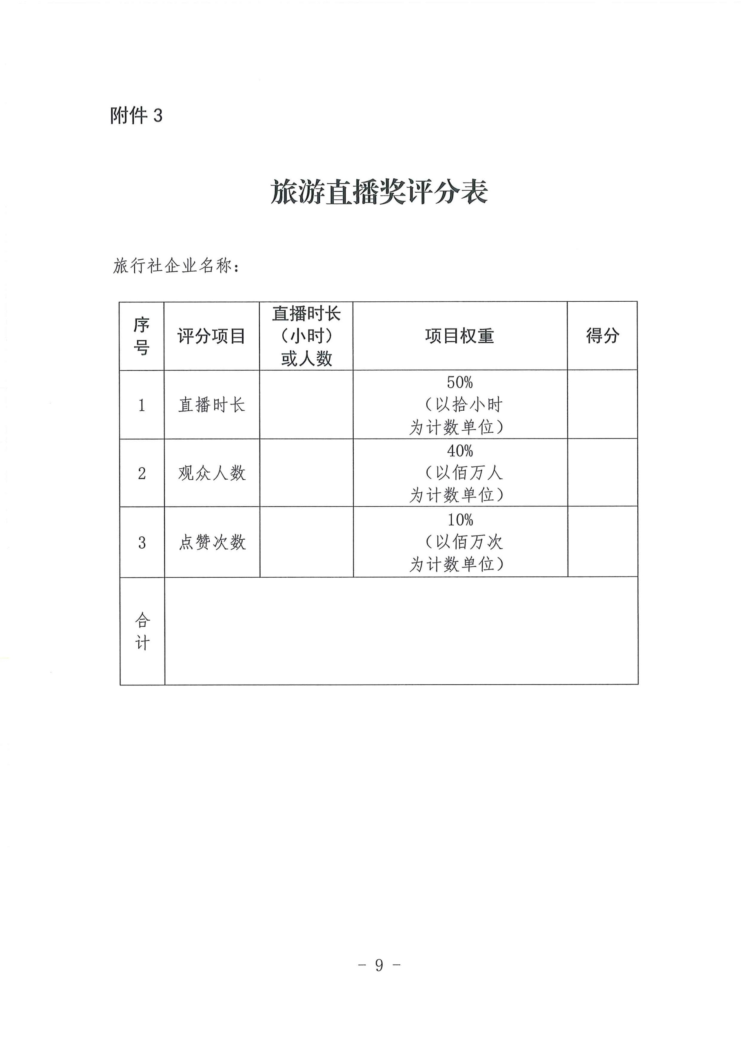

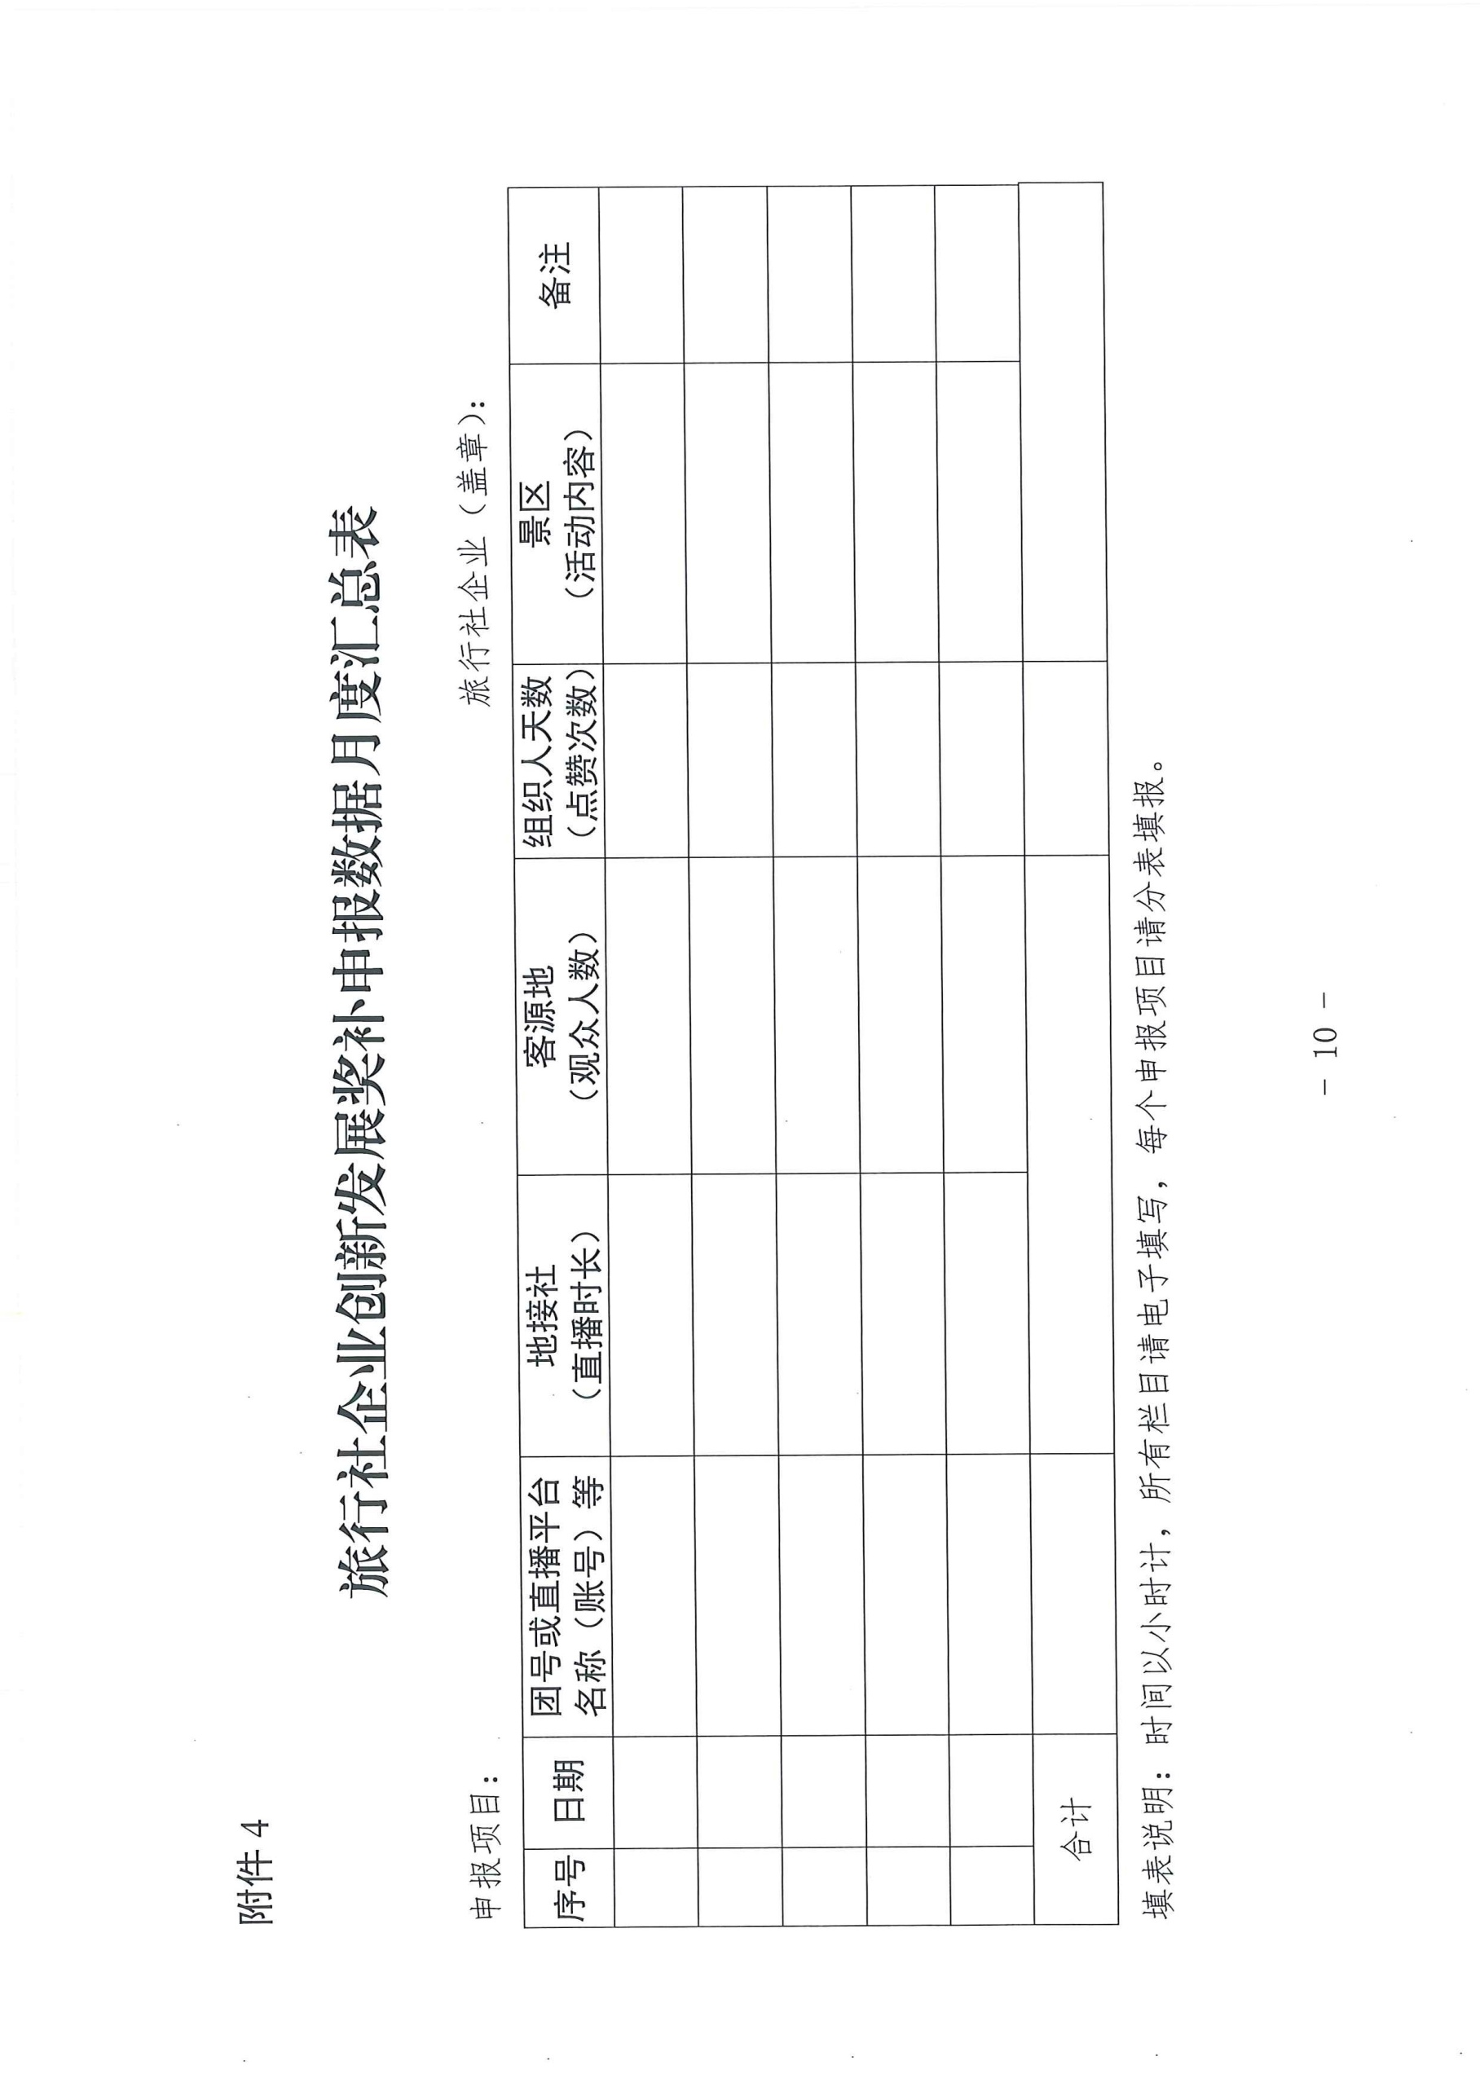

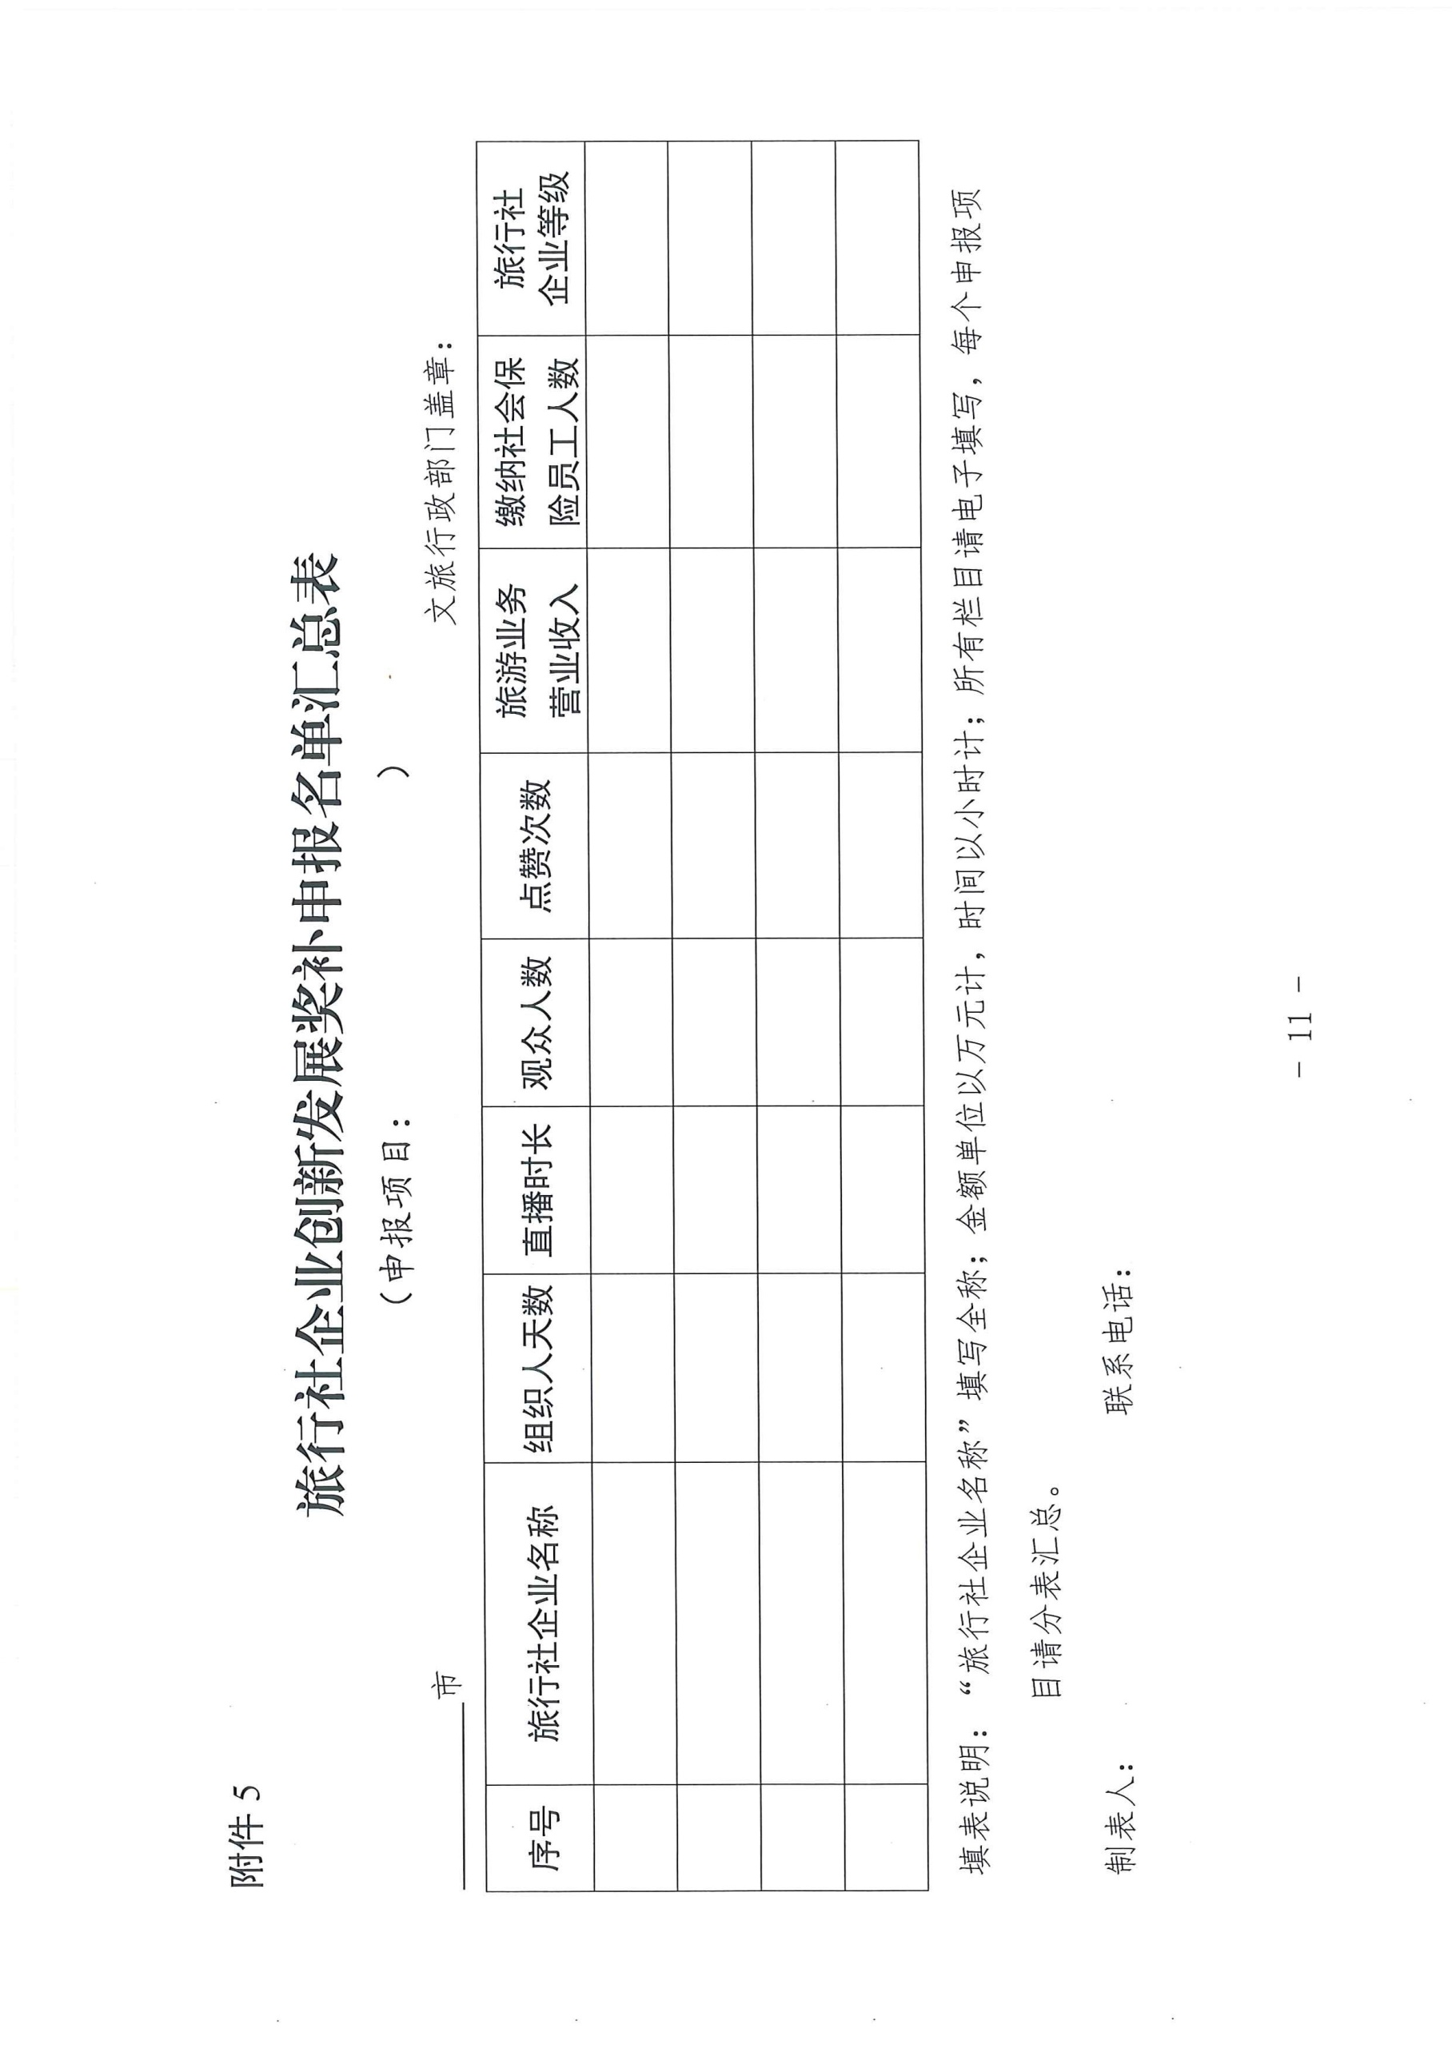

常州市文化广电和旅游局办公室 2022年2月25日印发

